Разработка проектного модуля

(системы уроков, направленных на формирование проектных компетенций школьников)

1. Предмет: литература (7 класс)
2. Раздел: русская литература XIX века: повесть Н. В. Гоголя «Тарас Бульба»
3. Количество часов: 6
4. Планируемые результаты модуля:

**Предметные:** объяснять силу и величие подвига во имя служения Родине, подбирать ключевые слова и цитаты, уметь характеризовать героев, определять идейно-художественное своеобразие повести, раскрыть исторические условия, проанализировать и объяснить роль пейзажа в повести, отбирать материал для сравнительной характеристики героев.

**Метапредметные:**

- Регулятивные УУД: уметь ставить учебную задачу под руководством учителя, а также планировать свою деятельность и прогнозировать результаты, осуществлять коррекцию и оценку своей деятельности, осознавать возникающие трудности и пути их устранения, уметь анализировать и обобщать данные.

- Коммуникативные УУД: работать над развитием речи, выслушивать и объективно оценивать другого, корректировать недостатки работы партнёра.

- Познавательные УУД: Выявить и понять мотивы поведения героев, сложность и противоречивость образов, давать определения понятиям, определять критерии сравнения, осуществлять сравнение, синтез и отбор материала.

**Личностные:** Прийти к осмыслению понятий «долг», «честь», «самопожертвование», «служение народу».

1. Предметное содержание модуля

Повесть Тарас Бульба – «книга великих страстей». И главный нравственный вопрос, над которым задумывается Гоголь – как вырасти достойным человеком, способным в решающую минуту совершить подвиг во имя Родины. Тема  патриотизма сейчас актуальна как никогда, так как нравственные качества у современной молодежи не на высшем уровне.

“Тарас Бульба” – это пример исторической повести. Исторической основой для повести послужила так называемая украинская казаческая эпопея, длившаяся два века: XVI – XVII. В действительности писатель имел в виду нарисовать такую картину, в которой отразились бы наиболее типические, коренные черты всей национально-героической эпопеи украинского народа. Что такое украинское казачество? На Приднепровье сбегались беглые крестьяне, крестьяне, спасавшиеся от закрепощения. Эта горсть бежавших от закрепощения крестьян, выросшая вскоре в грозную запорожскую вольницу и ставшая фактически хозяином всего среднего и южного Приднепровья, наводила в течение многих десятилетий страх на турок, татар и польскую шляхту, зарившихся на украинскую землю. Так возникло казачество.

1. Организация деятельности в рамках модуля

|  |  |  |  |  |  |  |  |
| --- | --- | --- | --- | --- | --- | --- | --- |
| **Фазы** | **Этапы ПД** | **№ уроков** | **Цель урока (метапредметная)** | **Приёмы (элементы конструктора)** | **Средства** | **Д\З** | **Результат урока** |
|  |  | **1** | **2** | **3** | **4** | **5** | **6** |
| **Проектирование** | **Актуализация** | 1 | Ставить и формулировать для себя цель и определять последовательность её достижения (выделять учебные задачи) | Проблемный вопрос, ***Система вопросов, ведущая к пониманию темы, идеи, образов героев***эвристическая беседа ***Об идейно-художественном своеобразии произведения*** | Презентация, Иллюстрация И. Е. Репина «Запорожцы», Географическая карта «Литовское княжество 13-15 вв. | Пользуясь получившимся в ***результате беседы*** синквейном составить характеристику Тараса Бульбы и подготовить устный рассказ о герое. | Определены ***проблемы,*** цель и задачи исследования, выдвинуто предположение к их достижению. |
| **Проблематизация** |
| **Целеполагание** |
| **Концептуализация** | 2-4 | Планирование и создание алгоритма анализа повести под руководством учителя, поиск и выделение необходимой информации в ней (видеть важные детали и выявлять причинно-следственные связи), учитывать разные позиции и приходить к сотрудничеству. | Литературный аукцион, работа с толковым словарём, работа с карточками-характеристиками, словесное описание Остапа и Андрия в бою, цитатный план, поисково-исследовательская работа с текстом, анализ эпизодов, диспут. | Раздаточный материал ( карточки для заполнения), толковый словарь, видеофрагмент (Остап и Андрий в бою), мультимедиа презентация. Дидактические материалы | Составить рассказ о братьях, иллюстрацию на тему «Степь днём или ночью». Написать сочинение по составленному плану. Подготовить презентацию результатов исследования | Выбраны составляющие проекта, ***(синквейн, карточки-характеристики, иллюстрация степи, семантические поля по быту и нравам Запорожской Сечи и по образу Тараса Бульбы, сочинение),***методы, формы и способы презентации работы, а также источники информации. Определены и разработаны критерии оценки результатов деятельности.  **Критерии для оценки:**  ***5 баллов – материал изложен чётко, логично, последовательно. Нет неточностей.***  ***4 балла – материал изложен достаточно логично, но были неточности, недочеты, не смог ответить на 1-2 вопроса.***  ***3 балла– материал изложен, но со значительными неточностями, «перескакивал» с одного на другое. Не смог ответить на большую часть вопросов.***  ***2 балла – материалы проекта изложены неверно .*** |
| **Моделирование** |
| **Планирование** |
| **Реализация. Социализация (представление)** | **Реализация** |
| **Защита проекта** | 5 | Оценить достижения, осознать возникшие трудности и стараться найти пути их преодоления. |  | Проектор, компьютер |  | Готов продукт исследования (синквейн, карточки-характеристики, иллюстрация степи, семантические поля по быту и нравам Запорожской Сечи и по образу Тараса Бульбы, сочинение, электронная презентация).***В ходе работы над проектом учащиеся приходят к пониманию идейного смысла текста.*** |
| Оценка Рефлексия. | **Оценка** | 6 | Осуществлять коррекцию, контроль и оценку деятельности и её продукта, уметь выслушать и объективно оценить одноклассика | Итоговый тест, заполнение таблицы «Знаю, хочу узнать, узнал»  Критерии оценки | Раздаточный материал (таблица) листочки с тестом. |  | Проанализированы результаты работы, выявлены допущенные ошибки и пути их устранения.  ***Ошибки в проектировании, а при выполнении отдельных работ модуля выявляются ошибки в тексте.*** |
| **Рефлексия** |

***Приложения***

***Диспут «Андрий - изменник или нет?»*** (проблемный вопрос)  
Дважды (в начале урока, перед обсуждением, и в конце урока, после обсуждения) задается один и тот же вопрос: «Андрий - изменник или нет?" В зависимости от ответа на него, ученики делятся на две группы: ЗА и ПРОТИВ. В ходе обсуждения, ученик имеет право из одной группы перейти в другую группу. Свой выбор ученик должен аргументировать.  
Вопросы для обсуждения:

* Что такое измена? Кого люди называют изменником и во имя чегосовершается измена?(обязательно должно прозвучать, что измена совершается ради спасения собственной жизни);
* Вспомните, что мы говорили об Андрии, какие качества характера этого героя толкнули его к роковому выбору? С чего началась его изменa? (отправляясь в Запорожскую Сечь, думал не о матери, а вспоминал прекрасную панночку);
* Выразительное чтение и  анализ эпизода: «Андрий и полячка». Используются иллюстрации Е. Кибрика «Андрий и полячка» и Д Шмаринова «Андрий и паночкака» (важно показать неоднозначность поступка героя).

 Если судить Андрия ценностями того  «бранного и трудного времени», речь о котором идет в повести, то поступок Андрия – это, однозначно, позор и. конечно, - измена. Поэтому и восклицает автор: «И погиб козак! Пропал для всего козацкого рыцарства!.. » Андрий отрекся от всех идеалов Сечи, перестал быть сыном своей Отчизны.  
С точки зрения нашего времени, поступок Андрия изменой назвать нельзя. Ведь неради спасения своей жизни перешел он на сторону поляков. Когда он целует полячку, и чувствует ответ, то в «обоюдослиянном поцелуе ощутил то, что один только раз в жизни дается чувствовать человеку». В этом моменте – обретение высшего счастья, высшее напряжение чувства.  
Но оно оборачивается для Андрия трагедией, потому что несовместимо с ценностями его Родины.. Поступок Андрия - это его выбор. Личный выбор, ставший трагедией.

**Отец**

**Куренной атаман**

**Человек**

*Заботливый*

*Жестокий*

*Грубая прямота нрава*

*Склонность к самопожертвованию*

*Поборник православия*

*Патриот*

*Суровый*

*Отважный , бесстрашный, несгибаемый*

*Справедливый*

*Расчетливый*

*Мстительный*

*Упрям страшно*

*Товарищ*

*Дальновидный*

*Требовательный*

*Гостеприимный. хлебосольный*

**Поступки???**

**Поступки???**

**Поступки???**

*Вспыльчивый*

***Нравы запорожской сечи:***

*На войне – жестокая дисциплина; запрет на пьянство*

*За воровство забивали дубиной насмерть*

*Главный –* ***кошевой****, выбирался на* ***раде****: мог быть переизбран в любой момент*

*Отомстить за погибшего товарища – святое дело*

*Должника приковывали к пушке, пока кто-нибудь*

*не выкупит его или не заплатит за него долг*

*Всякий козак, носивший оружие, мог выдрать за чуб молодого козака*

*За смертоубийство заживо закапывали вместе с убитым*

*Молились одной церкви, готовы защищать ее до последней капли крови*

*Новичок испытывался тем, что переплывал Днепр против течения*

*Погибает куренной атаман – тут же выбирают нового*

*Погибших ляхов привязывали как попало десятками к конским хвостам и пускали коней по полю*

*Грабили побежденные города;*

*избивали младенцев, калечили женщин, убивали католических*

*священников*

*Попавших в плен товарищей тут же старались выручить. Первый закон товарищества: сам погибай - товарища выручай*

*Сечь населяли только мужчины;*

*Женщинам здесь не место*

*Нет заборов или домиков;*

*«Небольшой вал и засека, не хранимые решительно никем…»*

***Быт Запорожской сечи***

*Не было ремесла, которое не знал бы козак*

*Охотились, рыбачили куренями, по жребию*

*Не торговались; деньги есть – платили не считая; денег нет – брали даром*

*Никто ничем не обзаводился и не держал у себя; все – в руках куренного атамана*

*Войсковая казна хранилась в неприступных тайниках – схронах*

*Основное занятие в мирное время – гульба. пиршество*

***Карточка-характеристика***

|  |
| --- |
| **ОСТАП** |
| **Внешность:** могучий, высокий, долговязый, крепкий, коренастый, дюжий, невысокий, худой, худощавый, болезненный, здоровый, как дуб, как тополь, как березка.  Лицо: Бородатое, усатое, щетинистое, только что выбритое, небритое, не пробовавшее бритвы, покрыто первым пухом волос.  **Характер:**вспыльчивый, упрямый, смелый, робкий, стеснительный, изобретательный, решительный, грубый, прямой, злой, отважный, трусливый, Несгибаемый, запальчивый, любящий одиночество, задиристый,  Впечатлительный, мечтательный, чувствительный, нежный, завистливый, заботливый, преданный Родине, товарищам, тонко чувствующий красоту, повторил качества отца.  **Поступки:** (заполняется самостоятельно)  **Отношение автора**: (заполняется самостоятельно)  **Мое отношение:** (заполняется самостоятельно) |

***Карточка-характеристика***

|  |
| --- |
| **АНДРИЙ** |
| **Внешность:** могучий, высокий, долговязый, крепкий, коренастый, дюжий, невысокий, худой, худощавый, болезненный, здоровый, как дуб, как тополь, как березка.  Лицо: Бородатое, усатое, щетинистое, только что выбритое, небритое, не пробовавшее бритвы, покрыто первым пухом волос.  **Характер:**вспыльчивый, упрямый, смелый, робкий, стеснительный, изобретательный, решительный, грубый, прямой, злой, отважный, трусливый, Несгибаемый, запальчивый, любящий одиночество, задиристый,  Впечатлительный, мечтательный, чувствительный, нежный, завистливый, заботливый, преданный Родине, товарищам, тонко чувствующий красоту, повторил качества отца.  **Поступки:** (заполняется самостоятельно)  **Отношение автора**: (заполняется самостоятельно)  **Мое отношение:** (заполняется самостоятельно) |

***Тест по литературе. Н.В. Гоголь. «Тарас Бульба».***

1. Действие повести происходит:

а) в Польше;

б) на Украине;

в) в России.

2. Тема повести:

а) героическая борьба украинского народа с польской шляхтой;

б) история семьи Тараса Бульбы;

в) быт и нравы Запорожской Сечи.

3. Повесть написана в стиле:

а) эпического сказа;

б) семейной хроники;

в) исторического исследования.

4. Повесть Гоголя можно назвать героической, потому что:

а) Тарас Бульба — настоящий герой;

б) она повествует о борьбе украинцев против польской шляхты;

в) в ней рассказывается история обычной семьи.

5. Как называет Гоголь Запорожскую Сечь?

а) родительский дом;

б) гнездо;

в) нора.

6. В ответ на предательство Андрия Тарас Бульба:

а) отпустил его;

б) убил его;

в) проклял его.

7. Назовите причину, из-за которой Андрий совершил предательство:

а) желание славы;

б) месть;

в) любовь.

8. “Выносил все терзания и пытки, как исполин. Ни крика, ни стона не было слышно даже тогда, когда стали перебивать ему... кости...” — это портрет:

а) Тараса Бульбы;

б) Остапа;

в) атамана Кукубенко.

9. Кому принадлежат выражения: “Терпи козак, — атаманом будешь!”, “Есть ещё порох в пороховницах!”?

а) Тарасу Бульбе;

б) Остапу;

в) куренному атаману.

10. Что не захотел оставить Тарас Бульба на земле вражеской и потому попал в плен?

а) саблю;

б) медальон;

в) курительную трубку.

11. “Да разве найдутся такие огни, муки и такая сила, которая бы пересилила русскую силу!” Эти слова в повести сказаны в связи с гибелью:

а) Мосии Шило;

б) Остапа;

в) Тараса.

12. Смысл жизни для старого Тараса состоит:

а) в воспитании достойных сыновей;

б) в поддержании традиций Запорожской Сечи;

в) в защите родной земли.

13. Героев-запорожцев с былинными богатырями роднит:

а) борьба за свободу и независимость Родины;

б) физическая сила;

в) стремление к славе.

***Иллюстрации: Степь утром, вечером, днём:***

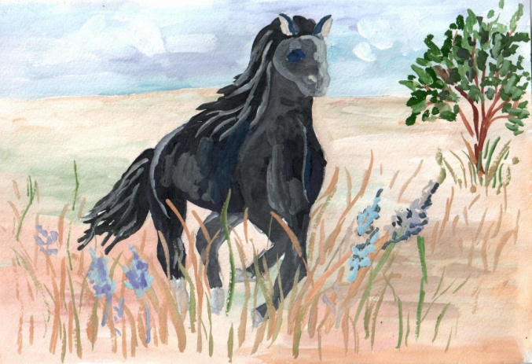 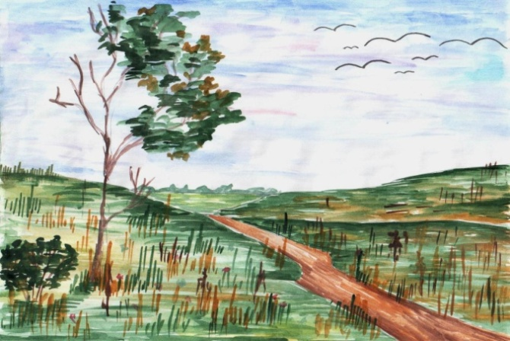

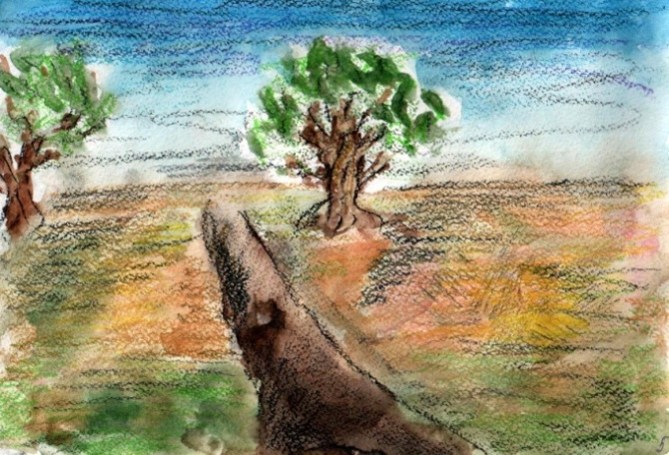

**Правила написания синквейна:**

1 строка – одно ключевое слово (обычно существительное) – тема синквейна, определяющая содержание.

2 строка – два слова (прилагательные или причастия), описывающие тему.

3 строка – три слова (глаголы), характеризующие действия, относящиеся к теме.

4 строка – четыре слова – предложение, фраза, показывающая отношение автора к теме.

5 строка – одно слово (обычно существительное) – синоним или ассоциация, повторяющая суть темы

**Тарас Бульба**

**Мудрый, мужественный,**

**Борется, преодолевает, страдает.**

**Им гордится родина.**

**Герой.**

***Остап***

***Мужественный, цельный,***

***Сражается, мучается, погибает,***

***Достойный сын своего отца.***

***Патриот.***

***Андрий***

***Красивый и слабый,***

***Храбрится, влюбляется, предаёт.***

***Нельзя уважать таких людей.***

***Предатель.***